

**TISKOVÁ ZPRÁVA** V Praze dne 21. 9. 2021

# Společnost PASSERINVEST GROUP investovala více než čtvrt miliardy do rozvoje veřejného prostoru a příjemné proměny BB Centra

**PASSERINVEST GROUP, investiční společnost a český stavitel stojící za vznikem BB Centra (Brumlovky) v Praze 4, investovala v roce 2020 a první polovině roku 2021 více než čtvrt miliardy Kč do úprav a budování veřejného prostoru. Částka 275 milionů Kč bez jakýchkoliv státních či jiných dotací byla využita mimo jiné k úpravám Želetavské ulice, vybudování nového Náměstí Ellen G. Whiteové, instalaci pohyblivé plastiky „Brouk“ či rekonstrukci Balance Clubu Brumlovka. Společnost tím naplňuje svoji filozofii budovat udržitelné, k přírodě šetrné a uživatelsky přátelské prostředí, která je od samotného počátku součástí firemního DNA.**

*„Z veliké vděčnosti vůči Pánu Bohu za Jeho dar spasení a věčného života se snažíme budovat naše stavby tak, aby to přinášelo jak slávu nebeskému Otci, tak přívětivé prostředí lidem. Je to pouze veliká Boží milost, která nás motivuje investovat tyto částky do vytváření krásné a dlouhodobě udržitelné atmosféry jdoucí mnohem dále nežli mnohdy zcela pokrytecké agendy ESG a takzvaného ‚greendealu‘. Za téměř čtvrt století, kdy postupně proměňujeme kdysi nevzhledný brownfield v reprezentativní a udržitelnou městskou čtvrť Brumlovka, jsme se mnohokrát přesvědčili, že jsou to právě nekomerční investice, které formují a tvoří přidanou hodnotu daného místa. BB Centrum může sloužit jako příklad úspěšného projektu, který se neobešel bez Boží pomoci, a do státního rozpočtu přispěl po započtení multiplikačních efektů více než 50 miliardami korun*,“ říká Radim Passer, zakladatel a CEO Passerinvest Group, a.s.

V BB Centru došlo v letech 2020 a 2021 k řadě stavebních úprav.

Kompletní revitalizací prošla Želetavská ulice a svou funkcí se přiblížila pěší zóně. Původní asfalt byl na chodnících nahrazen pražskou mozaikou a ulice kamennou dlažbou, které umožňují zasakování dešťové vody do spodních půdních vrstev, neakumulují teplo v letních měsících a zároveň působí estetičtěji. Došlo navíc k celkovému zklidnění provozu a zvýšení bezpečnosti chodců. Byly rovněž instalovány nové relaxační a pobytové prvky, především dřevěné lavice v pochozí části ulice. Prostor byl doplněn vzrostlými stromy, které vytváří příjemný stín v letních měsících. V rámci revitalizace vznikl zcela nový odpočinkový prostor pro veřejnost mezi Budovou D a Villas, který přirozeně navazuje na Baarův park. Příjemné zákoutí zejména v letních měsících tvoří otevřený altán s lehátky a posezením, které je vyrobeno z přírodních materiálů.

V rámci zvýšení bezpečnosti chodců v areálu a komfortu řidičů byl vybudován nový odbočovací pruh v ulici Václava Sedláčka a na chodník podél Vyskočilovy ulice byly instalovány ochranné sloupky.

V okolí nově rekonstruované Budovy B byly vybudovány nové relaxační zóny. Před jejím hlavním vchodem se rozkládá Náměstí Ellen G. Whiteové s lavičkami, vzrostlými stromy a tryskovou fontánou. Součástí rekonstrukce bylo rovněž založení nového a veřejnosti přístupného atria doplněného o parkový mobiliář určený jak k relaxaci, tak i práci mimo kancelář. Vedle dřevěných ploch určených k posezení je součástí vnitrobloku také vodní prvek a bohatá zeleň. Mezi Budovou B a Budovou A vzniklo dále nové velkorysé a bezpečné schodiště na lávku pro pěší přes Vyskočilovu ulici. Pod lávku byly umístěny lavičky, které umožňují uživatelům být chránění před deštěm či prudkým sluncem při čekání na autobus, a také vypouklé zrcadlo ukazující, zda se autobus za rohem blíží do zastávky. Lavičky byly umístěny také na další autobusové zastávky. Některé z nich jsou navíc nově doplněné o zastřešení, které kromě praktických výhod dokazuje, že se v dnešní době dají dělat moderní a pěkné zastávky pro městkou hromadnou dopravu. Společnost Passerinvest Group dlouhodobě spravuje parky a další veřejná prostranství, a proto je přirozené, že nové praktické i relaxační prvky přibyly i na Náměstí Brumlovka, kde lze využít houpačky, stoly s vysokými stoličkami a lehátka. Průběžně jsou revitalizovány zelené plochy v parcích, psí louka v Parku Brumlovka byla doplněna o nové agility herní prvky, u dětské zóny přibylo mlhoviště a vylepšení získal i venkovní atletický stadion. V Baarově parku byla dřevo-plastová prkna nahrazena pražskou mozaikou a tropickým dřevem.

Na jaře roku 2020 společnost Passerinvest Group investovala také do nového uměleckého prvku. Pohyblivá instalace Davida Černého s názvem Brouk umístěná před budovou Alpha při sjezdu z pražského okruhu připomíná svým vzhledem legendární Porsche 911 a stala se originálním vítacím prvkem, který láká návštěvníky z celé Prahy.

Vedle exteriérových úprav došlo také k několika revitalizacím v rámci budov v areálu. Kompletní renovací prošlo fitness a wellness centrum Balance Club Brumlovka. Návštěvníci zde již využívají nový 25m bazén a vířivku, zcela novou saunovou zónu, zrekonstruované šatny včetně sociálního zařízení i novou recepci. Další úpravy se týkaly vstupního lobby budovy Filadelfie, které se otevřelo směrem k obchodní pasáži, bylo vybaveno novým nábytkem a bohatě doplněno zelení, zejména v podobě vertikálních zahrad. V budově Beta přibylo nové vnitřní schodiště a zeleň v atriu. Na zelené střešní terase budovy Alpha došlo k instalaci stínících pergol a doplnění zeleně.

Společnost Passerinvest Group v rámci svých projektů, krom obvyklých investic do rozvoje areálu, investuje také do pravidelně pořádaných akcí přístupných široké veřejnosti zcela zdarma. Konají se zde nejrůznější gastronomické festivaly, vzdělávací i sportovní akce, výstavy nebo akce pro děti, které se konají i v tomto roce.

Všechny změny, ke kterým v areálu došlo, můžete vidět ve [videu](https://www.youtube.com/watch?v=HPCBPVM4HG0).

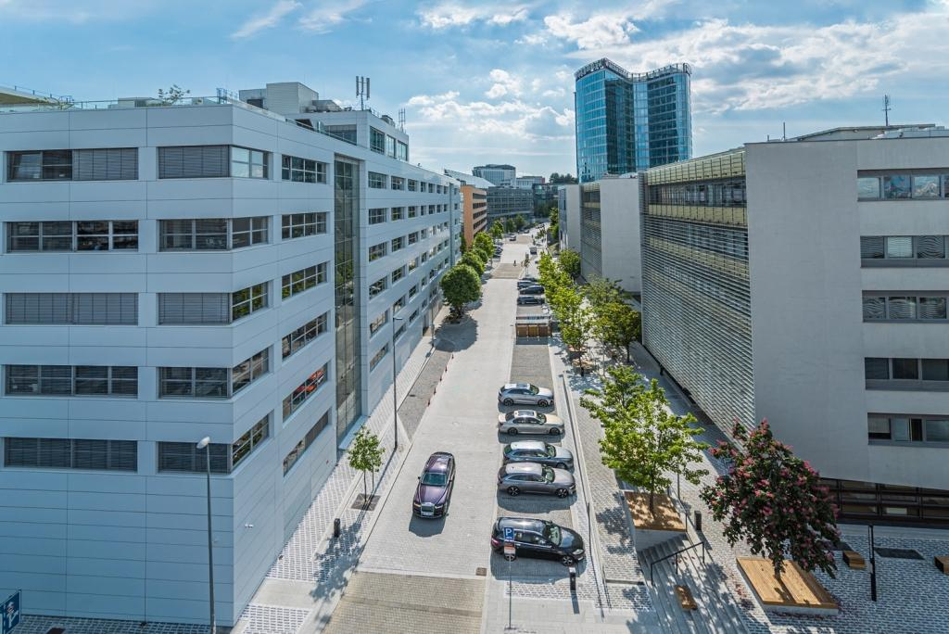

Pohled na zcela nově zrekonstruovanou Želetavskou ulici v BB Centru s kamenným povrchem a novým chodníkem

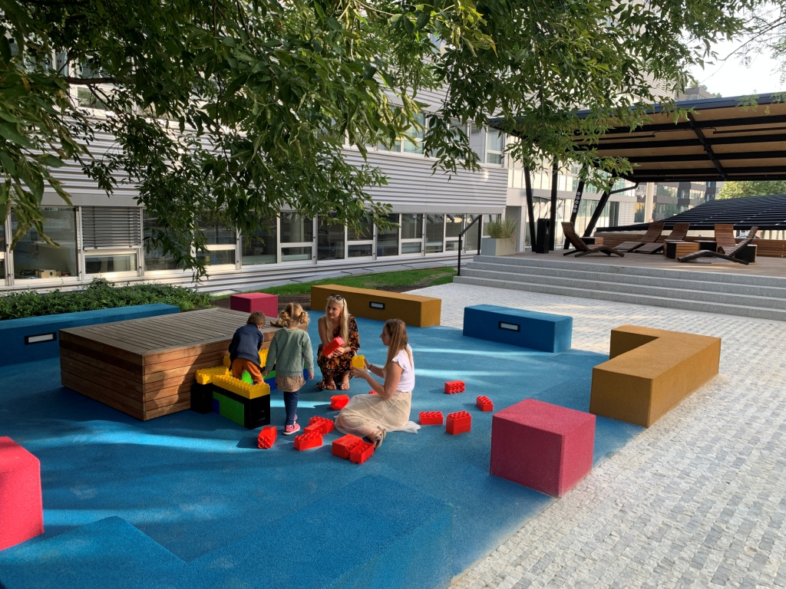

Dětský koutek s měkkým povrchem a hracími kostkami pro děti

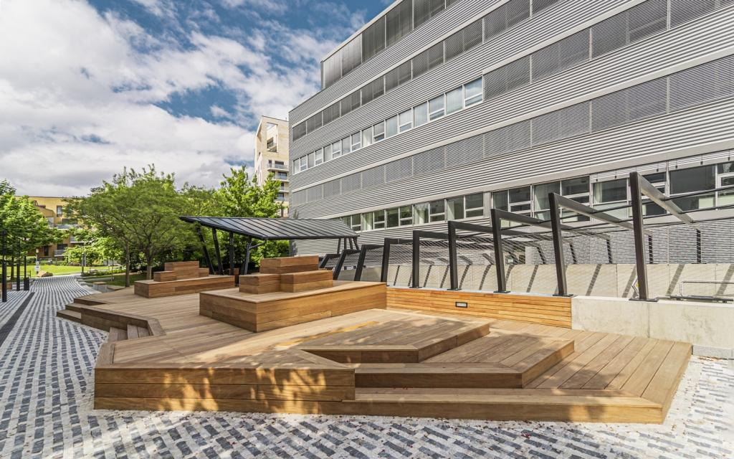

Nová relaxační zóna v BB Centru při vstupu do Baarova parku od Želetavské ulice

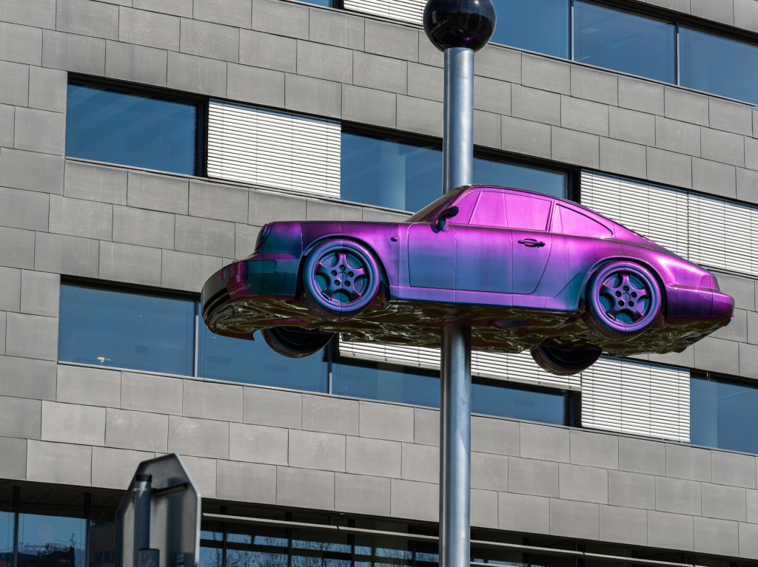

Pohyblivá instalace Brouk je stěžejním uměleckým prvkem v Praze 4 Brumlovka

Více informací a fotografie v tiskové kvalitě Vám poskytne:

Kristýna Samková**,** Head of PR and Marketing dept.

**PASSERINVEST GROUP, a.s.**

Tel.: (+420) 221 582 111

E-mail: [Kristyna.Samkova@Passerinvest.cz](mailto:Kristyna.Samkova@Passerinvest.cz)

[www.passerinvest.cz](http://www.passerinvest.cz/), [www.bbcentrum.cz](http://www.bbcentrum.cz)

Markéta Damková

**Crest Communications a.s.**

Mobil: (+420) 731 613 623

E-mail: marketa.damkova@crestcom.cz

**O společnosti**

[**Passerinvest Group, a. s.**](https://www.passerinvest.cz/), je ryze česká investiční a developerská společnost založená a vedená Radimem Passerem. Passerinvest Group považuje za svou společenskou odpovědnost působit jako oborová ale i společenská autorita jak v roli dlouhodobého partnera města s cílem proměny často neutěšeného území v příjemnou a uživatelsky přívětivou lokalitu, tak v roli vzdělávací, podporující i moderující ve společenský důležitých oblastech, jakými jsou například rozvoj ČR prostřednictvím dopravní iniciace nebo edukace v oblasti zdraví a lidských hodnot. Passerinvest Group je jako odpovědný urbanistický developer spojována od roku 1998 převážně s [**BB Centrem**](https://www.bbcentrum.cz/) v Praze 4, které je jedním z největších a nejúspěšnějších urbanistických projektů nejen v České republice, ale v celé Evropě.

Dalším významným projektem v portfoliu společnosti Passerinvest Group jsou [**Nové Roztyly**](http://www.krcakzije.cz/). Současný brownfield bývalého areálu Interlov, kde by v budoucnosti mělo vzniknout místo s příjemným bydlením s velkým poměrem zeleně, doplněný o služby široké veřejnosti a administrativní funkci.

Principy městské výstavby a dlouhodobě udržitelný rozvoj Prahy i České republiky jsou součástí vize společnosti Passerinvest Group, která si díky svému odpovědnému přístupu vybudovala velmi dobré jméno jak na domácí, tak mezinárodní úrovni. Zásluhu na tom má nejenom kvalita realizovaných projektů a vysoká úroveň poskytovaných služeb, ale i smysl pro fair-play, zákaznický přístup a zejména zodpovědnost vůči společnosti i životnímu prostředí.